Cosinus og sinus i retvinklede trekanter

Sætning
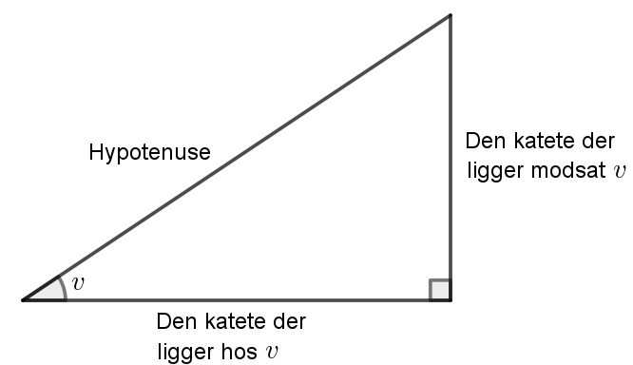
Lad $v$ være en af de to spidse vinkler i en retvinklet trekant.
Så gælder:
$$\cos\left(v\right)=\frac{hosliggende katete}{hypotenusen}$$
$$\sin\left(v\right)=\frac{modstående katete}{hypotenusen}$$
$$\tan\left(v\right)=\frac{modstående katete}{hosliggende katete}$$

Bevis
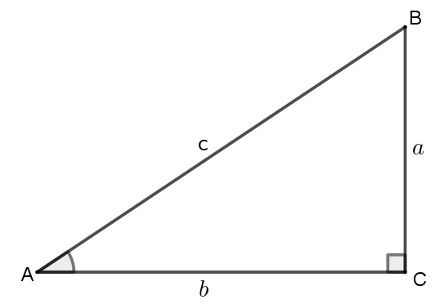
Vores udgangspunkt:
Lad trekant ABC være en retvinklet trekant hvor:
- C er den rette vinkel
- A er den spidse vinkel vi kigger på
(dvs. vinkel $v$ i sætningen)
- B er den anden spidse vinkel

Det vi skal komme frem til:
Vores udgangspunkt sammenlignes med sætning. Det vil sige vi skal vise at:

$$\cos\left(A\right)=\frac{b}{c}$$
$$\sin{(A)}=\frac{a}{c}$$
$$\tan\left(A\right)=\frac{a}{b}$$

Selve beviset:
Trekant ABC placeres i et koordinatsystem sammen med enhedscirklen så $A$ placeres i origo og b ligger langs $x$-aksen.
Nu markeres retningspunktet $P_{A}$.
Fra retningspunktet tegnes et lodret linjestykke ned til $x$-aksen. Det giver en retvinklet trekant som kaldes $DEF$, hvor der gælder at:
- $D$ er den rette vinkel i trekanten.
- $E=A$
- $F=P_{A}$

Længden af de tre sider i denne trekant er følgende:
- $d=1$.
Enhedscirklen har radius $1$.

- $e=\sin\left(E\right)=sin⁡(A)$
Kommer fra definitionen af sinus.

- $f=\cos\left(E\right)=cos⁡(A)$
Kommer fra definitionen af cosinus.
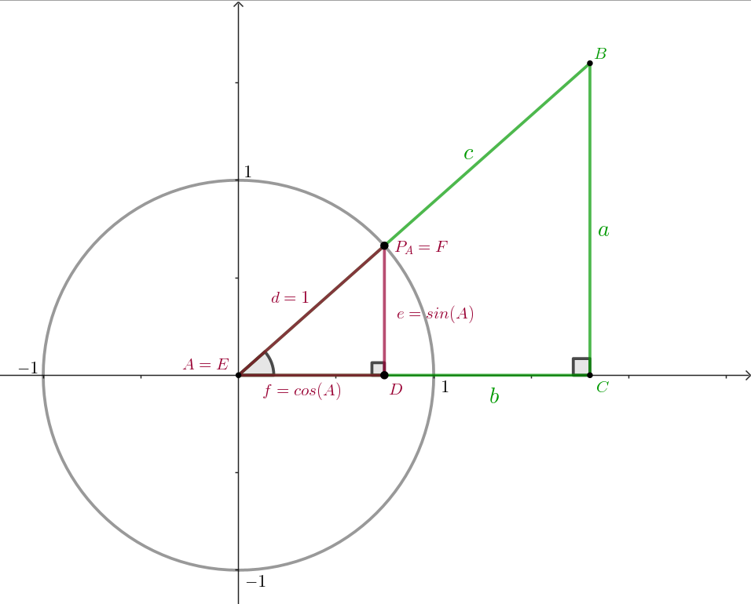
De to trekanter er ensvinklede da det begge har en ret vinkel og deler vinkel $A$.
Skalafaktoren kan derfor bestemmes på følgende måde:
$$k=\frac{e}{a}$$
$$k=\frac{d}{c}$$
$$k=\frac{f}{b}$$

De tre forhold er alle lig skalafaktoren og kan derfor sættes lig hinanden.
Det giver følgende tre ligninger:
$\frac{e}{a}=\frac{d}{c}$ $\frac{e}{a}=\frac{f}{b}$ $\frac{d}{c}=\frac{f}{b}$

Værdierne for siderne i trekant $DEF$ indsættes i ligninger:

$$\frac{e}{a}=\frac{d}{c}$$
$$\frac{\sin\left(A\right)}{a}=\frac{1}{c}$$
$$\frac{\sin\left(A\right)}{a}⋅a=\frac{1}{c}⋅a$$
$$\frac{\sin\left(A\right)⋅a}{a}=\frac{1⋅a}{c}$$
$$sin⁡(A)=\frac{a}{c}$$

$$\frac{f}{b}=\frac{d}{c}$$
$$\frac{\cos\left(A\right)}{b}=\frac{1}{c}$$
$$\frac{\cos\left(A\right)}{b}⋅b=\frac{1}{c}⋅b$$
$$\frac{\cos\left(A\right)⋅b}{b}=\frac{1⋅b}{c}$$
$$cos⁡(A)=\frac{b}{c}$$

$$\frac{e}{a}=\frac{f}{b}$$
$$\frac{\sin\left(A\right)}{a}=\frac{\cos\left(A\right)}{b}$$
$$\frac{\sin\left(A\right)}{a}⋅a=\frac{\cos\left(A\right)}{b}⋅a$$
$$\frac{\sin\left(A\right)⋅a}{a}=\frac{\cos\left(A\right)⋅a}{b}$$
$$\sin\left(A\right)=\frac{a}{b}⋅cos⁡(A)$$
$$\frac{sin⁡(A)}{cos⁡(A)}=\frac{\frac{a}{b}⋅cos⁡(A)}{cos⁡(A)}$$
$$\frac{\sin\left(A\right)}{cos⁡(A)}=\frac{a}{b}$$
$$\tan\left(A\right)=\frac{a}{b}$$

